【聰明上網不上當】教案格式
領域/科目 |  | 綜合活動領域 | 設計者 |  | 國立陽明交通大學
適用年級 |  | 國小五至六年級 | 總節數與時間 |  | 40分鐘
單元名稱 |  | 聰明上網不上當
設計理念  （可包含數位工具與生成式 AI之應用及使用規範） |  | 本課程設計旨在藉由實際教學引導，使學生對於「下載APP的安全注意事項」有基本認知，透過活潑的動畫教材引發學生學習興趣，搭配延伸學習文章及課後測驗題，除有效確認學生學習效果外，更可扎根學生正確數位素養。
設計依據
核心素養 |  | 總綱/領域/群科  （視課程性質選用） |  | 呼應之數位素養
 |  | A3規劃執行與創新應變綜-E-A3  規劃、執行學習及生活計畫,運用資源或策略,預防危機、保護自己,並以創新思考方式,因應日常生活情境。  B2科技資訊與媒體素養  綜-E-B2蒐集與應用資源，理解各類媒體內容的意義與影響，用以處理日常生活問題。  C2人際關係與團隊合作  綜-E-C2理解他人感受，樂於與人互動，學習尊重他人，增進人際關係，與團隊成員合作達成團體目標。 |  | ■ 數位安全、法規與倫理  理解數位環境中的設備、內容、個人數據和隱私；保護身心健康，並了解數位科技對社會福祉、社會包容，以及環境的影響。  □ 數位技能與資料處理  □ 數位溝通、合作與問題解決  □ 數位內容識讀與創作
領域/科目
學習  重點 | 學習  表現 | 資議 a-Ⅲ-2 建立健康的數位使用習慣與態度。  資議 a-Ⅲ-3 遵守資訊倫理與資訊科技使用的相關規範。
學習  重點 | 學習  內容 | 資議 H-Ⅲ-3 資訊安全與生活的關係。
議題融入 |  | □人權教育 □環境教育 □海洋教育 □品德教育 □生命教育  □法治教育 ■科技教育 ■資訊教育 □能源教育 □安全教育  □防災教育 □閱讀素養 □國際教育 □家庭教育 □原住民教育  □戶外教育 □多元文化教育 □性別平等教育 □生涯規劃教育  □無
與其他領域/科目的連結 |  | 無。
教材來源  參考資料 |  | 教師於課堂中需多留意學生在網路上是否下載過惡意APP，並藉由教學活動讓學生理解網路病毒會帶來的風險。  教師進行教學活動時可搭配本教案提供之學習單，相關事項可參考本教案教學活動之步驟及備註事項。  【參考資料】  【聰明上網不上當】延伸學習
教學設備/資源 |  | 電腦、投影設備或觸控螢幕。
學生數位學習背景 |  | 手機、平板、電腦等網際網路操作與使用經驗。
學習目標 |  | - 使學生了解常見的惡意APP類型。  - 使學生了解下載APP時應注意的安全事項。 | 數位教學策略
 |  | - 使學生了解常見的惡意APP類型。  - 使學生了解下載APP時應注意的安全事項。 | 教學設計中將運用觸控螢幕播放影片，結合學習單、課堂口語討論的形式進行教學。
 |  | - 使學生了解常見的惡意APP類型。  - 使學生了解下載APP時應注意的安全事項。 | 混成學習設計
 |  | - 使學生了解常見的惡意APP類型。  - 使學生了解下載APP時應注意的安全事項。 | 學生觀看完多媒體教材後，教師於課堂中帶領學生填寫學習單。
情境脈絡  （生活/時事/議題/學術..） |  | 課程架構圖  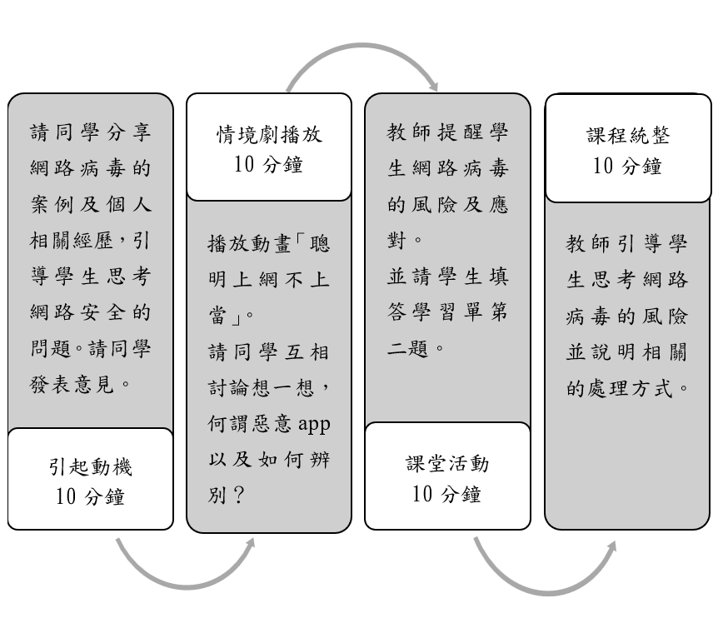
教學活動設計
節 | 教學重點
節 | 學習活動設計 |  |  | 學習評量/備註
課前準備  （教師） | 教師可於課前找尋幾則與「網路病毒」的相關新聞、文章、小知識等，並與同學分享及討論。 |  |  | 可參考中小學數位素養教育資源網的素養小知識。
第1節 | 引起動機  教學時間：10分鐘  - 教師提問，鼓勵學生發表意見：  - 你曾經下載過哪一些APP？  - 你在下載APP的時候會注意哪些事項？ |  |  | 配合學習單第一題。
第1節 | 情境劇播放  教學時間：10分鐘  - 播放「聰明上網不上當」多媒體教材。  - 請同學互相討論想一想，什麼是惡意APP？ |  |  | 透過情境劇的播放，讓同學暸解網路世界雖方便，但仍存在著風險，需要對陌生他人與程式提防。
第1節 | 課堂活動  教學時間：10分鐘  - 教師提問，請學生發表意見：  - 什麼是惡意APP？它可能對我們的行動裝置造成哪些影響？請和同學一起討論。  - 看完本課程後，未來你在下載APP的時候會多注意哪些事項？請提出來和同學分享。  - 說明「小野狼的便利貼」內文：  - 如果擔心自己下載到惡意APP，最好把有問題的應用程式解除安裝，並且修改常用網站的帳號密碼。  - 關閉手機「允許安裝來源不明的應用程式」的功能，降低手機被入侵的風險。  - 下載APP之前，要仔細閱讀APP 的介紹資料和使用評論，也要留意授權要求是否超出必要範圍。 |  |  | 配合學習單第二題。
第1節 | 課程統整  教學時間：10分鐘  - 鼓勵學生重覆觀看情境劇教材及閱讀延伸學習文章。  - 鼓勵學生回家後可以將課堂上學習到的數位素養觀念向家人及親友分享與宣導，成為數位素養小種子。 |  |  | 配合學習單第三題。
延伸學習
你有沒有計算過你的智慧型手機或是平板電腦裡總共下載了幾個APP呢？這些APP又有幾個是你常常會使用的呢？根據「資策會產業情報研究所」在2016年所做的調查，臺灣的智慧型手機使用者平均下載的APP數量是16個，每天會使用到的APP大約是6個，而每週大約會使用到9個App。
從這個調查當中我們可以知道，在我們下載的APP當中，大概只有一半的APP會經常使用，有的APP可能下載以後只用了一兩次就不用了，說不定還有一些APP是下載以後從來都沒有使用過呢！各位同學你知道嗎？智慧型手機裡面如果下載太多APP，不只佔用儲存空間，也會讓智慧型手機很快就沒電，甚至還會有資訊安全的問題喔！
在這裡我們要提供各位同學3個辨識安全APP的方法，大家在下載APP之前可以先參考一下。
- 了解APP的授權要求：下載APP之前，系統會告訴你這個APP需要你授權哪些資料，有的APP會要求讀取及修改你的智慧型手機裡的聯絡人資訊，或是取得你的所在位置資訊，如果你覺得這個APP提出了太多授權要求，或是要求的項目不太合理時，就要考慮一下是不是真的有需要下載。
- 檢查APP開發者的名稱：某一個APP的下載平臺，會授予開發者「頂尖開發人員」的標籤，代表這些開發者是經過這個平臺所認可的，相對的，由這些開發者所設計的APP在安全上也會比較值得信任。
- 檢查APP的星等和使用者評論：星等低通常表示這個APP的評價較低，但星等高也不代表這個APP就一定很好用或是在安全上沒問題，我們同時還需要注意評分的人數有多少，如果評分的人數很少，那就比較沒有參考價值了，另外，如果大部分使用者對於這個APP都是給予負面評論，下載時也需要多留意。
各位同學可以記住上面3個辨識安全APP的方法，當你要下載APP之前先判斷這個APP是不是安全的，再決定要不要下載，平常我們也可以定期檢查智慧型手機裡下載了哪些APP，這個動作除了可以幫助我們找出智慧型手機裡有沒有藏著惡意APP，也可以幫助我們檢查哪一些APP是我們根本沒在使用的，建議同學最好直接把這些APP解除安裝，不但有助於節省手機空間，也能提高智慧型手機的安全性喔！
根據《教育部中小學數位教學指引3.0版》修訂而成

